Пензенский государственный университет
Факультет вычислительной техники
Кафедра «Информационно-вычислительные системы»

Работа с файлами
Отчет о лабораторной работе № 4
По дисциплине «Разработка кроссплатформенных приложений»
Вариант 7

Выполнили: ст-ты гр.23ВОЭ1
Федорцов Д.Ю.,
Егин С.О.
Ивашов А.Г.
Проверили: Юрова О. В.,
Карамышева Н. С.

2026
1 Цель работы

Изучить работу с файлами и механизмы сериализации данных.

2 Формулировка задачи

Модифицировать приложение из предыдущей лабораторной работы, реализовав сохранение в файл и загрузку данных из файла. Предусмотреть сохранение данных, как в текстовом виде, так и в двоичном (с использованием механизма сериализации). Для этого нужно добавить 4 кнопки для сохранения и загрузки в текстовом и двоичном виде соответственно. Кроме того, в программе нужно предусмотреть использование стандартного диалога открытия файла (JFileChooser).

3 Ход выполнения лабораторной работы

В ходе выполнения лабораторной работы исходное приложение было модифицировано с целью реализации сохранения и загрузки данных в текстовом и бинарном формате. Для возможности сохранения объектов в бинарный файл класс RecIntegral был расширен интерфейсом сериализации:
public class RecIntegral implements Serializable
Это позволяет сохранять и восстанавливать объекты данного класса с использованием потоков ObjectOutputStream и ObjectInputStream.

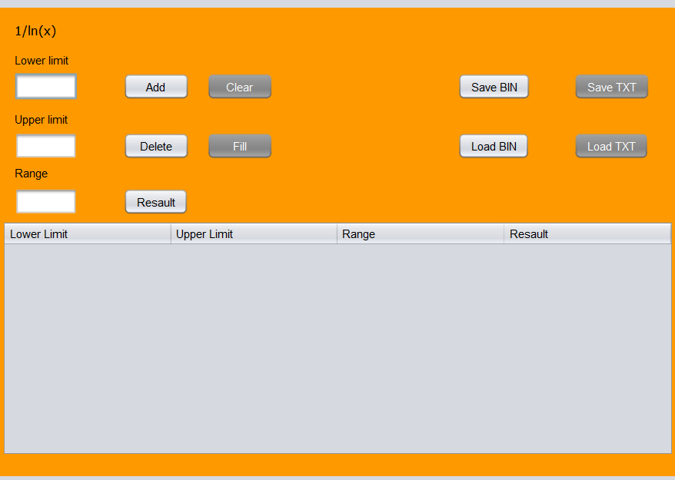
Рисунок 1 – Полное окно интерфейса программы.

4 Листинг программы
В ходе выполнения лабораторной работы исходное приложение было модифицировано с целью реализации сохранения и загрузки данных в текстовом и бинарном формате.
Для возможности сохранения объектов в бинарный файл класс RecIntegral был расширен интерфейсом сериализации:
public class RecIntegral implements Serializable
Это позволяет сохранять и восстанавливать объекты данного класса с использованием потоков ObjectOutputStream и ObjectInputStream.
Был реализован метод сохранения данных в текстовый файл с использованием класса FileWriter.
В методе выполняется:
- открытие диалога выбора файла (JFileChooser)
- перебор коллекции LinkedList<RecIntegral>
- запись значений полей объекта в файл в виде строки
Пример записи строки:
writer.write(lower + ";" + upper + ";" + range + ";" + result + "\n");
Данные сохраняются в читаемом текстовом формате с разделителем.
Для загрузки данных используется класс BufferedReader.
Основные этапы:
- выбор файла через JFileChooser
- построчное чтение данных (readLine())
- разбиение строки на части (split(";"))
- преобразование строк в числовые значения (Double.parseDouble)
- создание объектов RecIntegral и добавление их в список и таблицу
Для сохранения данных в бинарном формате используется механизм сериализации.
Запись выполняется с помощью:
ObjectOutputStream out = new ObjectOutputStream(...)
out.writeObject(LinkedInteg);
В файл записывается весь список объектов LinkedList<RecIntegral>, включая все поля каждого объекта.
Загрузка данных реализована с использованием ObjectInputStream.
Основные действия:
- чтение объекта из файла (readObject())
- приведение типа к LinkedList<RecIntegral>
- восстановление списка
- заполнение таблицы данными
Пример чтения:
LinkedList<RecIntegral> list = (LinkedList<RecIntegral>) in.readObject();
Во всех операциях сохранения и загрузки применяется компонент JFileChooser, который обеспечивает выбор пользователем файла для чтения или записи.

В графический интерфейс были добавлены 4 кнопки:
- сохранение в текстовый файл (Save TXT)
- загрузка из текстового файла (Load TXT)
- сохранение в бинарный файл (Save BIN)
- загрузка из бинарного файла (Load BIN)
Программа хранит данные в коллекции LinkedList<RecIntegral>, которая используется как основное хранилище.
Таблица (JTable) служит для отображения данных пользователю.
При сохранении данные берутся из списка, а при загрузке — список полностью восстанавливается из файла.

5 Результаты выполнения программы

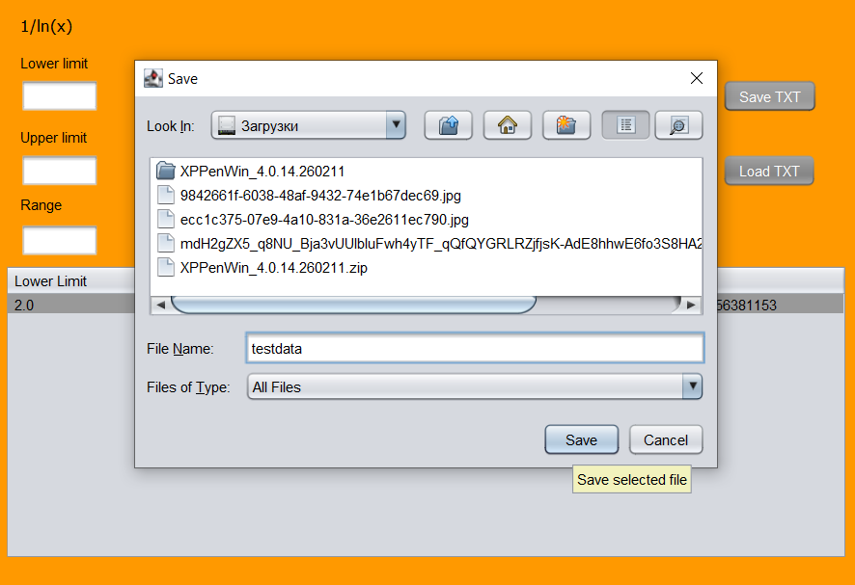
Рисунок 2 – Сохранение в файл.

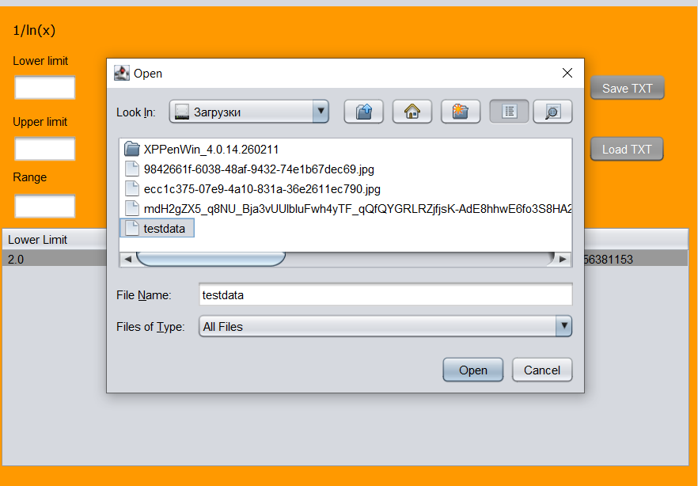
Рисунок 3 – Загрузка из файла.

Вывод

В ходе выполнения лабораторной работы были изучены работа с файлами и механизмы сериализации данных.

